**Projeto de Lei Nº 31/2022**

*“Dispõe sobre a denominação da* ***Arena do jardim Rainha*** *localizada nas esquinas das ruas Benedito Dias Siqueira e Av. Vereador Claudionor Bruno no bairro Jd. Rainha para* ***Arena*** ***Valmir Silva Nishimura****, e dá outras providências. ”*

Autor: Vereador Professor Rafael Alan de Moraes Romeiro – PODEMOS

**A CÂMARA MUNICIPAL DE ITAPEVI, NAS SUAS ATRIBUIÇÕES LEGAIS, APROVA:**

**Art. 1º -** Fica denominado Arena Valmir Silva Nishimura a Arena do Jd. Rainha, localizada nas esquinas das ruas Benedito Dias Siqueira e Av. Vereador Claudionor Bruno no bairro Jd. Rainha.

**Parágrafo único** - O Memorial descritivo do logradouro em questão e a Certidão Negativa de Oficialização passam a integrar a presente Lei.

**Art. 2º** **-** As despesas decorrentes da execução desta Lei correrão por conta das dotações orçamentárias próprias, suplementadas se necessário.

**Art. 3º** **-** Esta Lei entra em vigor na data de sua publicação, revogadas as disposições em contrário.

Sala das Sessões Bemvindo Moreira Nery, 16 de março de 2022.

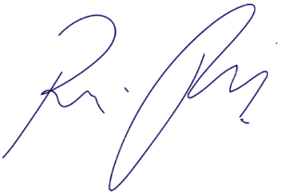

Vereador Rafael Alan de Moraes Romeiro

Professor Rafael

Presidente

PODEMOS

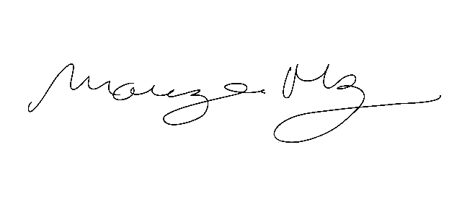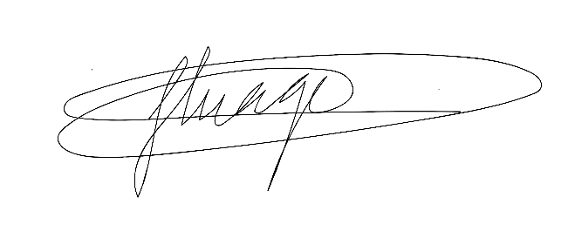

Thiago da Silva Santos Mariza Martins Borges

Vereador Vereadora

Vice-Presidente

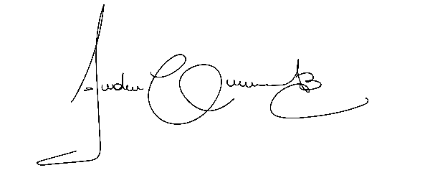

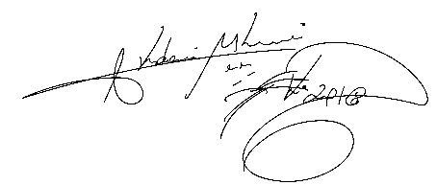

Akdenis Mohamad Kourani Anderson Cavanha

Vereador Vereador



Luiz Ricardo dos Santo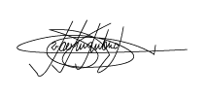s

Vereador

Marcelo Aparecido Antônio Mauricio Alonso Murakami

Vereador Vereador

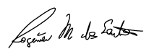

Rogério Moreira dos Santos Welligton José dos Santos

Vereador Vereador

**JUSTIFICATIVA**

**Nobres Pares,**

Tenho a honra de submeter à elevada apreciação desta Casa de Leis o presente Projeto de Lei que dispõe sobre a denominação da **Arena do Jd. Rainha**. Proponho que seja dado o nome para esse local de **“Arena Valmir Silva Nishimura”** em homenagem ao saudoso cidadão Sr. Valmir como era bastante conhecido no bairro. Trata-se de uma justa e merecida homenagem à memória de um cidadão muito querido e elogiado por todos do bairro onde viveu. Senhor Valmir contribuiu enormemente para o desenvolvimento do bairro e para a cidade, bem como os seus familiares, que seguem trabalhando e colaborando para o progresso e desenvolvimento da nossa cidade. Valmir Silva Nishimura, filho de Carlito Nishimura e Norma Silva Nishimura era solteiro, um homem de bem, de conduta exemplar e irrepreensível, exemplo de ser humano a ser seguido pelos itapevienses, quer como cidadão honrado ou como trabalhador que foi, cumpridor fiel de seus deveres para com seus semelhantes e a nossa comunidade. Valmir Silva Nishimura foi um dos moradores que mais defendeu com urgência um novo conceito de canalização das aguas pluviais no Jd Rainha, haja vista que esse bairro sofre muito com os alagamentos e até enchentes. E foi em uma dessas enchentes que vitimou Sr. Valmir precocemente aos 23 (Vinte e três) anos de vida. Amante de esportes, gostava muito de futebol. Desta forma entendo que o Sr. Valmir Silva Nishimura é merecedor da justa homenagem que com esta denominação os Poderes Executivo e Legislativo prestam à sua memória. Diante de todo o exposto, conto o apoio dos Nobres Pares para aprovação deste Projeto de Lei.

Sala das Sessões Bemvindo Moreira Nery, 16 de março de 2022.



Vereador Rafael Alan de Moraes Romeiro

Professor Rafael

Presidente

PODEMOS

Thiago da Silva Santos Mariza Martins Borges

Vereador Vereadora

Vice-Presidente



Akdenis Mohamad Kourani Anderson Cavanha

Vereador Vereador



Luiz Ricardo dos Santos

 Vereador



Marcelo Aparecido Antônio Mauricio Alonso Murakami

Vereador Vereador



Rogério Moreira dos Santos Welligton José dos Santos

Vereador Vereador